MITO

La vera storia del carattere dei romani, del loro modo di porsi alla vita, delle mille sfacettature del loro essere, inizia da qui: esiste?

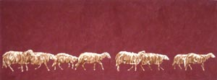

"E che cé frega?" risponderebbe un romano e così risponderei pure io e me ne andrei "de Corsa". "Ndò?" " Ar Cinema!" "A vedé che?" "A vedè Quo Vadis" "E chevvordì?" "Ndò vai?" e l'altro ricomincierebbe: "Ar Cinema!".
Così scorre la vita a Roma. Quella che sembra a prima vista una cosa stupida, un lento, insipido, apparente perdere tempo è in realtà una ostentazione. E' il potere di disporre di un tempo immanente dove tutto è sempre stato così e già sai che così resterà. Il luogo dove i mutamenti del tempo si inscriveranno in un cerchio con benevolenza e indifferenza.
"Che sei cecato?" Che non vedi che le cose sono ovvie, che dietro una rivelazione ce n'è un'altra, e poi un'altra?
Un movimento infinito dove non c'è limite, non c'è altro che quello che sapevi dall'inizio!
Il carattere romano c'è, è riconoscibile ed unico. E' riconosciuto poiché è dentro il senso comune, è dentro i pensieri di coloro che hanno una idea del carattere dei romani.
"E' 'na cazzata!", infatti non sta in piedi. Nessuna idea può essere vera sul carattere dei romani semplicemente perché i romani non ci sono e pertanto non possono incarnare nessun carattere.
"Un Mito!" Esattamente!
Non esiste, quasi, un romano anzianotto che abbia avuto due bisnonni romani. Per non parlare di quanto siano pochi quelli che hanno soltanto con due nonni, romani.

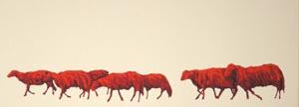

Gli abitanti di Roma, nella loro stragrande maggioranza sono persone che sono immigrate. Entrando a vivere nell'Urbe ne sono rimaste affascinate, ne hanno fatto proprio il mito. Hanno preso abitudini, hanno adottato espressioni lessicali, hanno impersonato caratteri, impostato posture.
Un mito collettivo incarnato oggi da un agglomerato di milioni di abitanti. "Mica poco!".
Ora: non esiste una scienza che possa definire un mito; e neanche una metafisica. Esso è mutevole, progressivo. Procede per accelerazioni o frenate impreviste. Un mito che ristagna o che svapora o che splende insieme agli eroi che lo incarnano.
"Movete!" E tutti ci muoviamo appresso a cose di cui abbiamo attenzione o di cui "'n ce frega gnente".
Nella pittura di genere della storia di Roma, uno dei grandi temi è stato il paesaggio, quello con gli acquedotti, i Castelli, la via Appia, le pastorelle e le pecore.
Un mito collettivo che è campato di ricotta e come le pecore se n'è "annato in giro". Sempre "pe' Roma".
Mi rendo conto di offendere la mia città, di offendere i miei concittadini dicendogli che siamo "tutti burini" e insisto. L'arte si occupa propriamente del Mito e lo fa per analogia, costruisce delle storie come se fossero vere, ma non lo sono.
Tra un quadro con una pecora ed una pecora vera la differenza rimane. Siccome ne avevo già dipinta qualcuna, e mi piace farlo, mi sono messo in testa di esplorare il mito del carattere dei romani girandogli intorno come fa un pastore vero alle sue pecorelle vere.

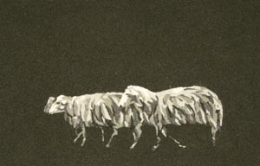

Il primo gregge di questa storia è un quadro con otto pecore che vanno da sinistra verso destra, il verso della nostra scrittura. L'ho intitolato "Annàmo" . Sono pecorelle marroni dipinte su un fondo vinaccia.
Il secondo è delle stesse misure, cento di base per cinquanta di altezza, con un fondo bianco latte su cui camminano otto pecore da destra verso sinistra. "Stamo a tornà".

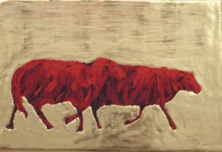

Tre che vanno verso sinistra bianche e nere su un fondo nero si intitolano "Ndò démo anna?"
Due che vanno a destra si intitolano "S'aribbecamo!"
Ora mi rendo conto del senso di allegorìa politica di questi lavori e giuro che non ci avevo pensato mentre li facevo, non è importante.
E' importantissimo invece il senso di pace al cuore che mi dà veder passare le pecore, pascolare, riposare, trotterellare.
Un rappresentazione, un altra, della natura nella sua stupida indispensabile innocenza.

Roma giugno 2008
Massimo Catalani

